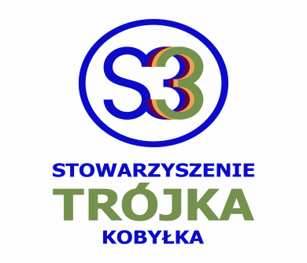

OŚWIADCZENIE
Wyrażam zgodę na udział mojego dziecka:

……………………………………………………………………………..
(imię i nazwisko)

w projekcie/konkursie
współfinansowanym ze środków Gminy Kobyłka
Wspieranie edukacji kulturalnej

VIII Powiatowy Konkurs Poezji i Prozy Karola Wojtyły
(pełna nazwa zadania)
Niniejszym oświadczam, że zgodnie z art. 23 ust. 1 pkt 1 ustawy z dnia 29 sierpnia 1997 r. o ochronie danych osobowych (Dz.U. z 2002 r. Nr 101, poz. 926 z późn. zm.) wyrażam zgodę:
a) na przetwarzanie danych osobowych mojego dziecka w celu dokumentacji działań podejmowanych przez stowarzyszenie „Trójka” w ramach ww. projektu/konkursu.
b) na zamieszczanie zdjęć z wizerunkiem mojego dziecka na stronach internetowych:
Zespołu Szkół Publicznych nr 3 im. Karola Wojtyły w Kobyłce (www.zsp3.edu.pl),
Urzędu Miasta w Kobyłce (www.kobylka.pl), Powiatu Wołomińskiego
(www.powiatwolominski.pl) oraz w prasie lokalnej jako załączniki do relacji z realizacji zadania ww. projektu/konkursu.

…..……………….……. .………..………………………………………
Miejscowość i data Czytelny podpis rodzica/prawnego opiekuna

Dane osobowe będą przetwarzane wyłącznie w celu udzielania wsparcia, realizacji, ewaluacji, kontroli, monitoringu i sprawozdawczości w ramach projektu/konkursu. Dane osobowe mogą zostać udostępnione innym podmiotom wyłącznie w celu udzielania wsparcia, realizacji, ewaluacji, kontroli, monitoringu i sprawozdawczości w ramach projektu/konkursu. Rodzic/prawny opiekun ma prawo dostępu do treści danych osobowych swojego dziecka i ich poprawiania.

